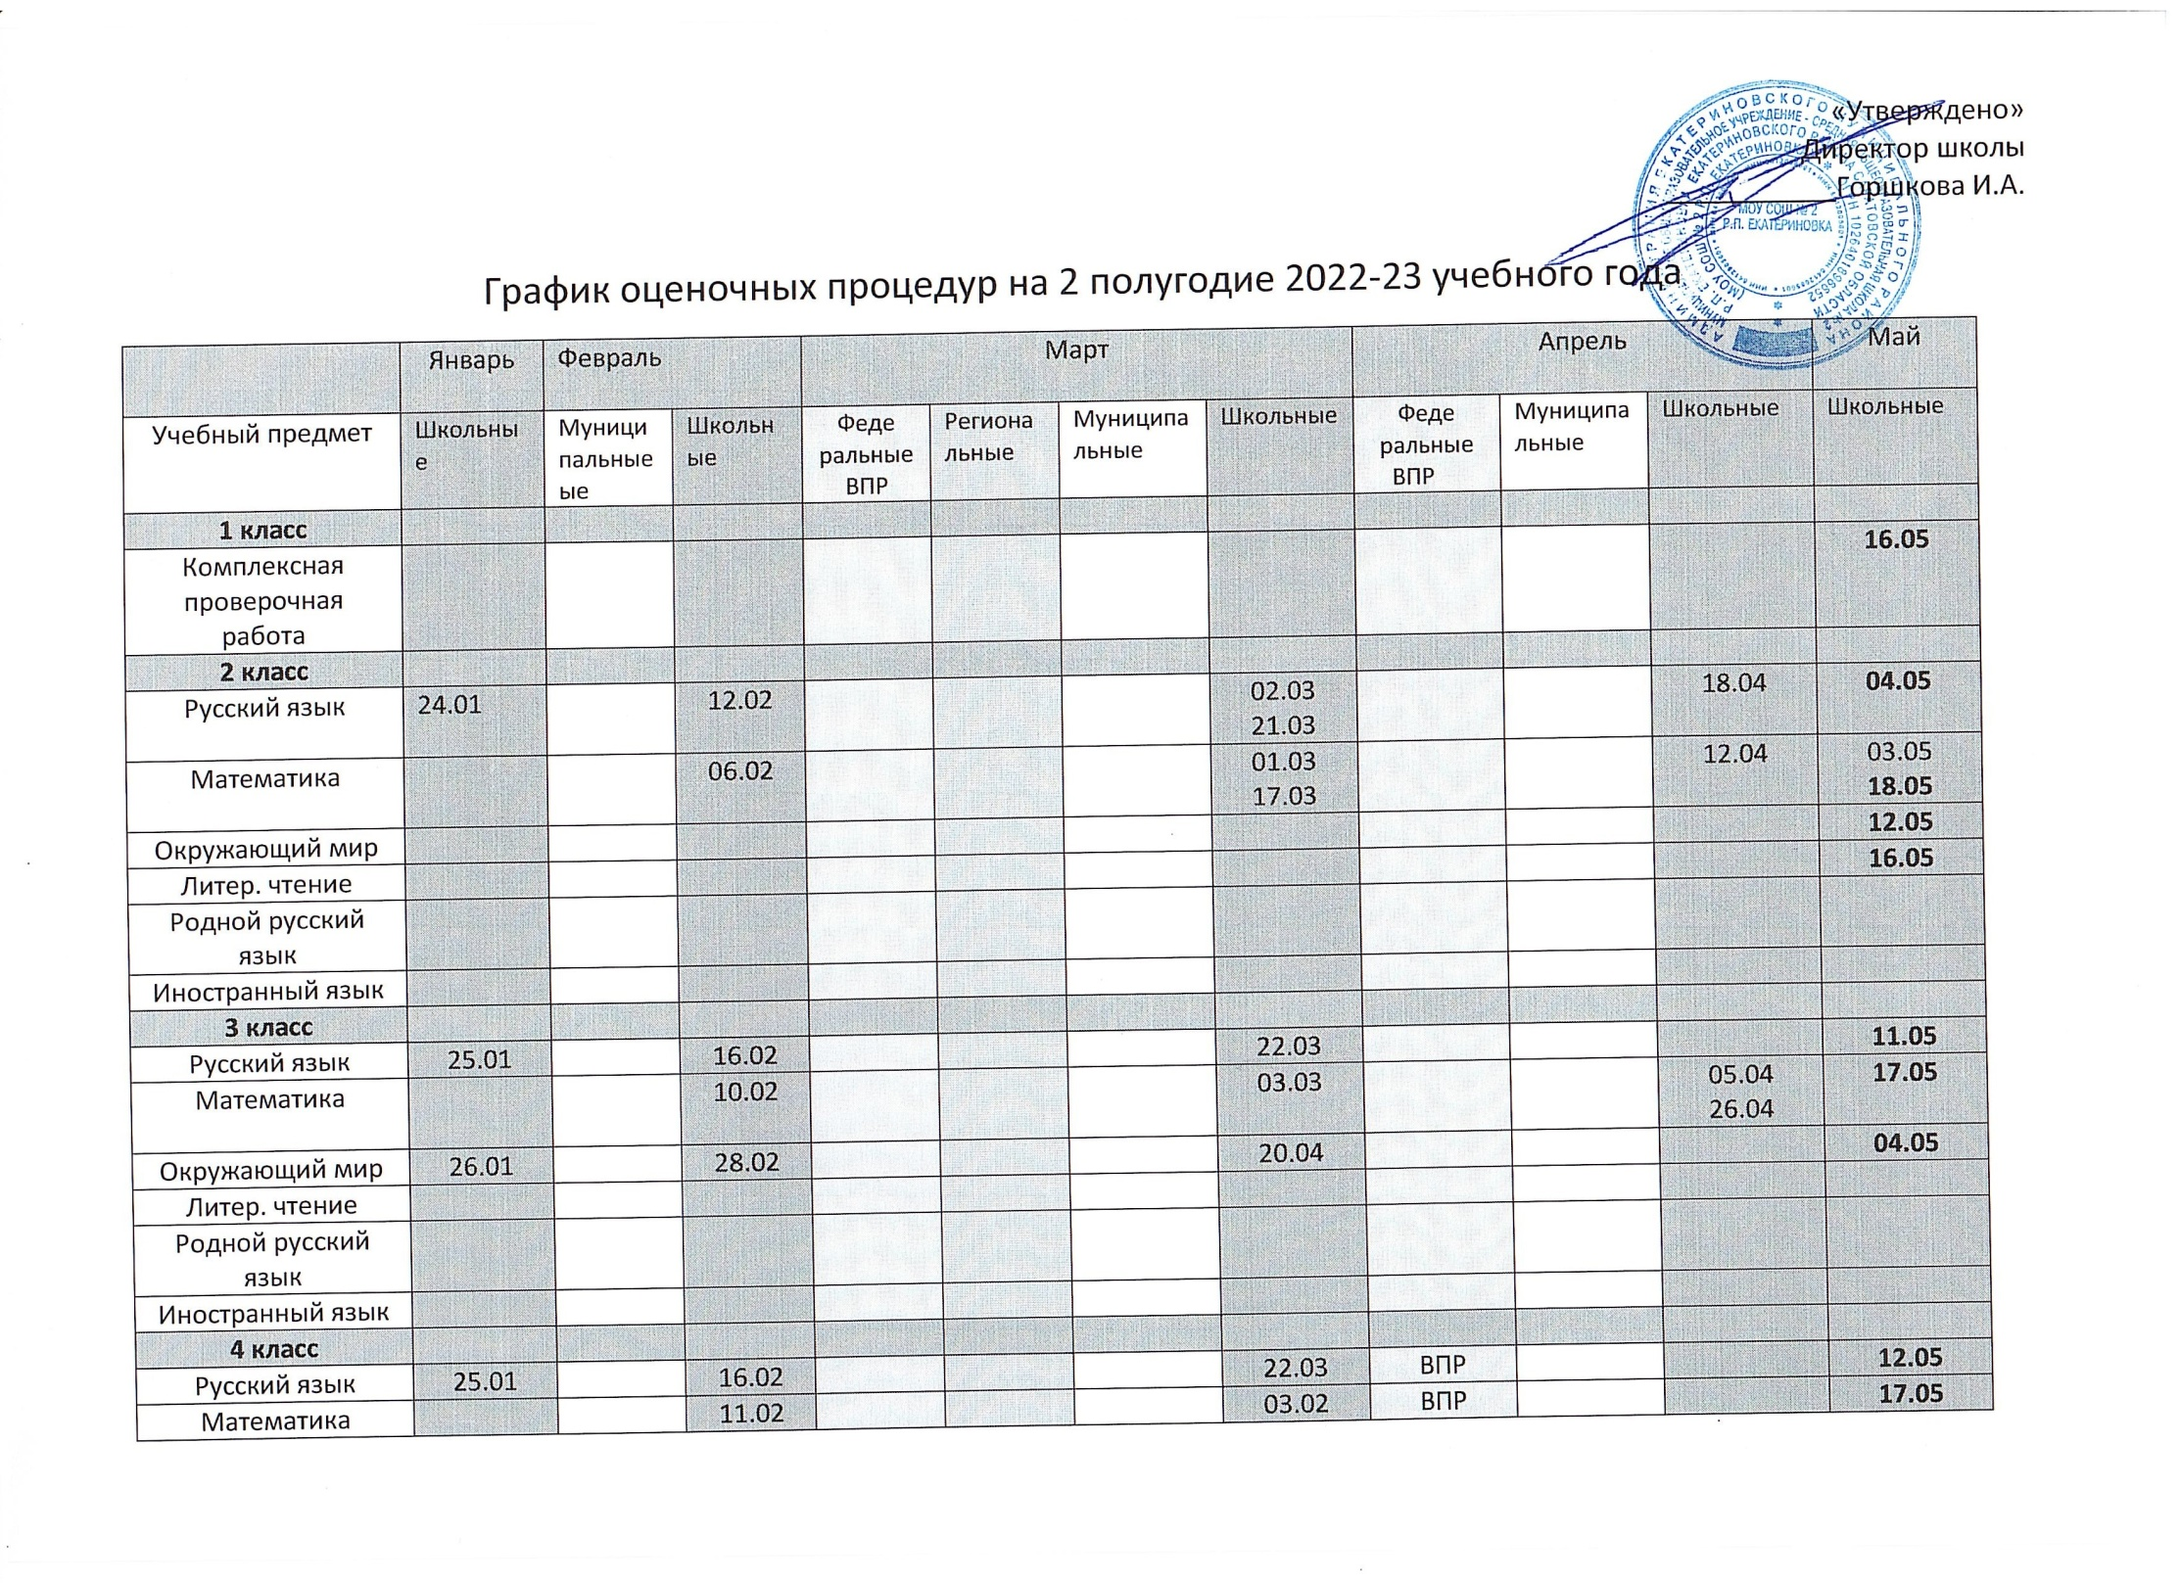

«Утверждено»
Директор школы
___________Горшкова И.А.

График оценочных процедур на 2 полугодие 2022-23 учебного года
 | Январь | Февраль |  | Март |  |  |  | Апрель |  |  |  |  | Май
Учебный предмет | Школьные | Муниципальныеые | Школьные | Феде  ральные  ВПР | Региона  льные | Муниципальные | Школьные | Феде  ральные  ВПР | Муниципальные | Школьные |  |  | Школьные
1 класс
Комплексная проверочная работа
2 класс
Русский язык | 24.01 |  | 12.02 |  |  |  | 02.03  21.03 |  |  | 18.04 |  |  | 04.05
Математика |  |  | 06.02 |  |  |  | 01.03  17.03 |  |  | 12.04 |  |  | 03.05  18.05
Окружающий мир |  |  |  |  |  |  |  |  |  |  |  |  | 12.05
Литер. чтение |  |  |  |  |  |  |  |  |  |  |  |  | 16.05
Родной русский язык
Иностранный язык |  |  |  |  |  |  |  |  |  |  |  |  | 19.05
3 класс
Русский язык | 25.01 |  | 16.02 |  |  |  | 22.03 |  |  |  |  |  | 11.05
Математика |  |  | 10.02 |  |  |  | 03.03 |  |  | 05.04  26.04 |  |  | 17.05
Окружающий мир | 26.01 |  | 28.02 |  |  |  | 20.04 |  |  |  |  |  | 04.05
Литер. чтение |  | 14.02
Родной русский язык
Иностранный язык |  |  |  |  |  |  |  |  |  |  |  |  | 18.05
4 класс
Русский язык | 25.01 |  | 16.02 |  |  |  | 22.03 | ВПР |  |  |  |  | 12.05
Математика |  |  | 10.02 |  |  |  | 02.03 | ВПР |  |  |  |  | 17.05
Окружающий мир |  |  |  |  |  |  |  | ВПР
Литер. чтение |  | 14.02
Родной русский язык
Иностранный язык |  |  |  |  |  |  |  |  |  |  |  |  | 18.05
5 класс
Русский язык | 19.01 |  | 24.02 |  |  |  | 22.03 | ВПР |  | 20.04 |  |  | 17.05
Родной русский язык
Математика | 31.01 |  | 22.02 |  |  |  |  | ВПР |  | 03.04  27.04 |  |  | 23.05
Литература |  |  |  |  |  |  |  |  |  |  |  |  | 24.05
История |  |  |  |  |  |  |  | ВПР
Биология |  |  | 16.02 |  |  |  |  | ВПР |  | 20.04 |  |  | 18.05
География
Иностранный язык |  |  | 01.02 |  |  |  | 15.03 |  |  | 17.04 |  |  | 22.05
Информатика |  |  |  |  |  |  |  |  |  | 18.04
ИЗО |  |  |  |  |  |  |  |  |  |  |  |  | 19.05
6 а класс | Школьные | Муниципальныеые | Школьные | Феде  ральные  ВПР | Региона  льные | Муниципальные | Школьные | Феде  ральные  ВПР | Муниципальные | Школьные |  |  | Школьные
Русский язык |  |  | 24.02 |  |  |  | 22.03 | ВПР |  |  |  |  | 16.05
Родной русский язык
Математика |  |  |  |  |  |  | 02.03  22.03 | ВПР |  |  |  |  | 13.05
Литература |  |  |  |  |  |  |  |  |  | 13.04 |  |  | 22.05
История |  |  |  |  |  |  |  | ВПР
Обществознание |  |  |  |  |  |  |  | ВПР
Биология |  |  |  |  |  |  |  | ВПР |  |  |  |  | 02.05
География |  |  |  |  |  |  |  | ВПР |  |  |  |  | 12.05
Иностранный язык |  |  | 15.02 |  |  |  |  |  |  | 07.04 |  |  | 19.05
ИЗО |  |  |  |  |  |  |  |  |  |  |  |  | 18.05
Информатика |  |  |  |  |  |  |  |  |  |  |  |  | 10.05
Краеведение |  |  |  |  |  |  |  |  |  |  |  |  | 15.05
6 б класс
Русский язык |  |  | 24.02 |  |  |  | 22.03 | ВПР |  |  |  |  | 16.05
Родной русский язык
Математика |  |  |  |  |  |  | 02.03  22.03 | ВПР |  |  |  |  | 13.05
Литература |  |  |  |  |  |  |  |  |  | 13.04 |  |  | 22.05
История |  |  |  |  |  |  |  | ВПР
Обществознание |  |  |  |  |  |  |  | ВПР
Биология |  |  |  |  |  |  |  | ВПР
География |  |  |  |  |  |  |  | ВПР |  |  |  |  | 12.05
Иностранный язык |  |  | 15.02 |  |  |  |  |  |  | 07.04 |  |  | 02.05  19.05
Информатика |  |  |  |  |  |  |  |  |  |  |  |  | 12.05(часть урока)
ИЗО |  |  |  |  |  |  |  |  |  |  |  |  | 18.05
Краеведение |  |  |  |  |  |  |  |  |  |  |  |  | 16.05
7 класс | Школьные | Муниципальныеые | Школьные | Феде  ральные  ВПР | Региона  льные | Муниципальные | Школьные | Феде  ральные  ВПР | Муниципальные | Школьные |  |  | Школьные
Русский язык |  |  | 22.02 |  |  |  | 22.03 | ВПР |  |  |  |  | 16.05
Алгебра | 30.01 |  |  |  |  |  | 01.03 | ВПР |  | 12.04 |  |  | 05.05  22.05
Геометрия | 17.01 |  |  |  |  |  | 16.03 |  |  |  |  |  | 18.05
Литература
История |  |  |  |  |  |  |  |  |  | 16.04
Обществознание |  |  |  |  |  |  |  | ВПР
Биология |  |  |  |  |  |  | 16.03 | ВПР |  |  |  |  | 12.05
География |  |  |  |  |  |  |  | ВПР |  |  |  |  | 18.05(часть урок)
Физика | 17.01 |  |  |  |  |  |  |  |  | 04.04 |  |  | 23.05
Иностранный язык | 11.01 |  | 06.02  28.02 |  |  |  | 27.03 | ВПР  18.04 |  |  |  |  | 16.05
Информатика |  |  |  |  |  |  |  |  |  |  |  |  | 17.05
ОБЖ
ИЗО
8 класс
Русский язык |  |  | 21.02 |  |  |  | 22.03 | ВПР |  |  |  |  | 17.05
Алгебра |  |  |  |  |  |  |  | ВПР
Геометрия |  |  |  |  |  |  |  |  |  |  |  |  | 15.05
Литература
История |  |  |  |  |  |  |  | ВПР
Обществознание |  |  |  |  |  |  |  | ВПР
Биология |  |  |  |  |  |  | 16.03 | ВПР |  |  | 12.05
География |  |  |  |  |  |  |  | ВПР
Физика |  |  |  |  |  |  | 03.03 | ВПР |  | 05.04  28.04 | 19.05
Химия |  |  | 09.02 |  |  |  |  | ВПР |  | 27.04
Иностранный язык |  |  | 07.02 |  |  |  | 14.03 |  |  | 21.04 | 16.05
Информатика |  |  |  |  |  |  |  |  |  |  | 12.05
ОБЖ
9 класс | Школьные | Муниципальныеые | Школьные | Феде  ральные  ВПР | Региона  льные | Муниципальные | Школьные | Феде  ральные  ВПР | Муниципальные | Школьные | Школьные
Русский язык | 24.01 |  | 09.02 |  |  |  | 21.03 |  |  | 18.04 | 16.05
Алгебра |  |  |  |  | РПР |  |  |  |  |  | 15.05
Геометрия
Литература | 27.01 |  |  |  |  |  |  |  |  |  | 12.05
История |  |  |  |  |  |  |  |  |  |  | 19.05
Обществознание |  |  |  |  |  |  |  |  |  |  | 10.05
Биология |  |  | 10.02 |  |  |  | 14.03 |  |  | 14.04 | 23.05
География |  |  |  | ВПР |  |  |  |  |  |  | 17.05
Физика | 31.01 |  |  |  |  |  | 16.03 |  |  |  | 11.05
Химия |  |  | 01.02 |  |  |  |  |  |  | 12.04 | 15.05(часть урока)
Иностранный язык |  |  | 01.02 |  |  |  | 01.03 |  |  | 10.04 | 18.05
Информатика |  |  |  |  |  |  |  |  |  |  | 18.05(часть урока)
ОБЖ
10 класс | Школьные | Муниципальныеые | Школьные | Феде  ральные  ВПР | Региона  льные | Муниципальные | Школьные | Феде  ральные  ВПР | Муниципальные | Школьные | Школьные
Русский язык | 02.02 |  | 23.03 |  |  |  |  |  |  |  |  | 13.05
Математика |  |  | 20.03 |  |  |  |  |  |  |  |  | 17.05
Литература | 25.01 |  |  |  |  |  |  |  |  | 19.04 |  | 10.05(часть урока)
История |  |  |  |  |  |  |  |  |  |  |  | 18.05
Обществознание |  |  |  |  |  |  |  |  |  |  |  | 16.05
Биология |  |  |  |  |  |  |  |  |  |  |  | 22.05
География |  |  |  |  |  |  |  | ВПР
Физика | 26.01 |  |  |  |  |  |  |  |  | 20.04 |  | 22.05(часть урока)
Химия |  |  |  |  |  |  | 22.03 |  |  |  |  | 17.05(часть урока)
Иностранный язык |  |  | 16.02 |  |  |  | 13.03 |  |  | 18.04 |  | 10.05
Информатика |  |  |  |  |  |  |  |  |  |  |  | 11.05
ОБЖ
11 класс
Русский язык | 30.01 | 20.02 |  |  |  | 15.03 |  |  |  | 10.04 |  | 17.05
Математика |  | 15.02
Литература |  |  |  |  |  |  | 07.03 |  |  |  |  | 19.05
История |  |  |  |  |  |  |  |  |  |  |  | 22.05
Обществознание |  |  |  |  |  |  |  |  |  |  |  | 16.05
Биология | 16.01 |  |  |  |  |  | 13.03 |  |  |  |  | 15.05 (часть урока)
География |  |  |  |  |  |  |  |  |  |  |  | 22.05(часть урока)
Физика |  |  | 02.02 |  |  |  |  |  |  | 11.04 |  | 18.05
Химия |  |  | 15.02 |  |  |  |  |  |  |  |  | 10.05
Английский язык/  Немецкий язык | 17.01 |  | 13.02 |  |  |  | 13.03 |  |  | 17.04 |  | 15.05
Информатика |  |  |  |  |  |  |  |  |  | 24.04
ОБЖ

